巡检分析报表扩展开发服务项目软件设计说明书

功能目标
基于巡检图像智能分析软件(TrackView V4.3.002)的基础上进行巡检分析图文报表功能扩展开发，包含导出彩色缺陷框报图文报表功能；彩色和灰度框兼容功能开发，可选择导出报表的图像缺陷框颜色。

架构设计
功能扩展开发在巡检4.3.002软件基础框架上进行，软件分为智能分析软件和浏览版,系统框架设计图如下：
图 3.68 软件架构
总统架构包含数据层，底层逻辑层和展示层三层。
数据层，存储系统基础数据、缺陷数据以及大文件数据等，是整个系统的数据支撑。
底层逻辑，底层逻辑读取大文件数据、解析大文件、并将解析后灰度图通过调用底层逻辑算法库进行缺陷分析，底层逻辑将算法库返回的缺陷数据存储到数据库SQL 2014中，调用绘图引擎将图像和缺陷数据信息在展示层展示；通过导出缺陷数据到大文件通道录下的sqlite数据中，提供给浏览版本浏览使用。
展示层，展示层是系统和用户的交互界面，在展示层可进行基础数据配置（比如、通道配置、缺陷类型管理等的配置）、大文件加载展示、缺陷队列分析、报表导出、样本收集、图像缺陷展示、图像缺陷编辑、标定等功能。
巡检智能分析软件和浏览版通过大数据文件、sqlite缺陷数据和缓存文件实现互通，巡检智能分析软件将SQL 2014存储的分析缺陷数据结果导出到sqlite缺陷数据中，浏览版通过sqlite数据库获取缺陷数据。

开发环境
表 1 TrackView V开发环境
序号 | 项目 | 要求
1 | 操作系统 | Windows10 Pro 中文版64位
2 | 运行环境 | VC++运行环境
3 | 数据库 | SQL Server 2014
4 | 处理器 | Intel Core i7 主频3.3GHz以上
5 | 芯片组 | Intel QM77以上
6 | 内存 | 2*8GB DDR4

运行环境
硬件环境
项目 | 配置
CPU | Intel Core i7
内存 | 至少16G
显卡 | 至少1080TI

软件环境
项目 | 配置
系统 | Wind7、Wind10（32位和64位）

功能设计
巡检智能分析软件TrackView 4.3.002报表扩展功能包括报表框颜色选择设置、导出图文报表颜色框，适配中英双语功能

报表框颜色设置
1）在菜单中“软件参数设置”下“报表设置”界面中增加缺陷框颜色设置，选择颜色模式为灰度和彩色。选择灰度导出灰度图缺陷框；选择彩色，可设置彩色颜色。
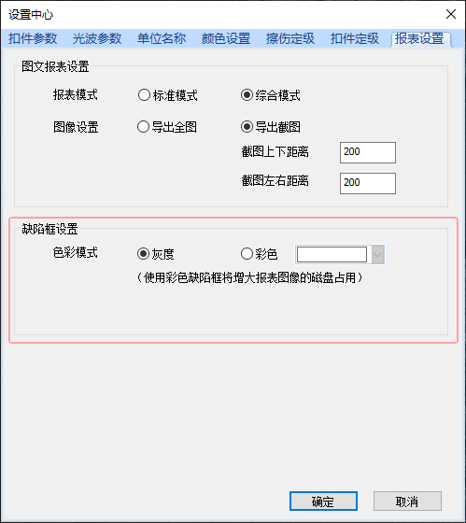
图 3.71彩色相机采集设备设置
2）为了方便用户设置，在图文报表导出时，报表选项设置界面增加设置项，点击可打开“设置中心”界面，在该界面设置报表信息。
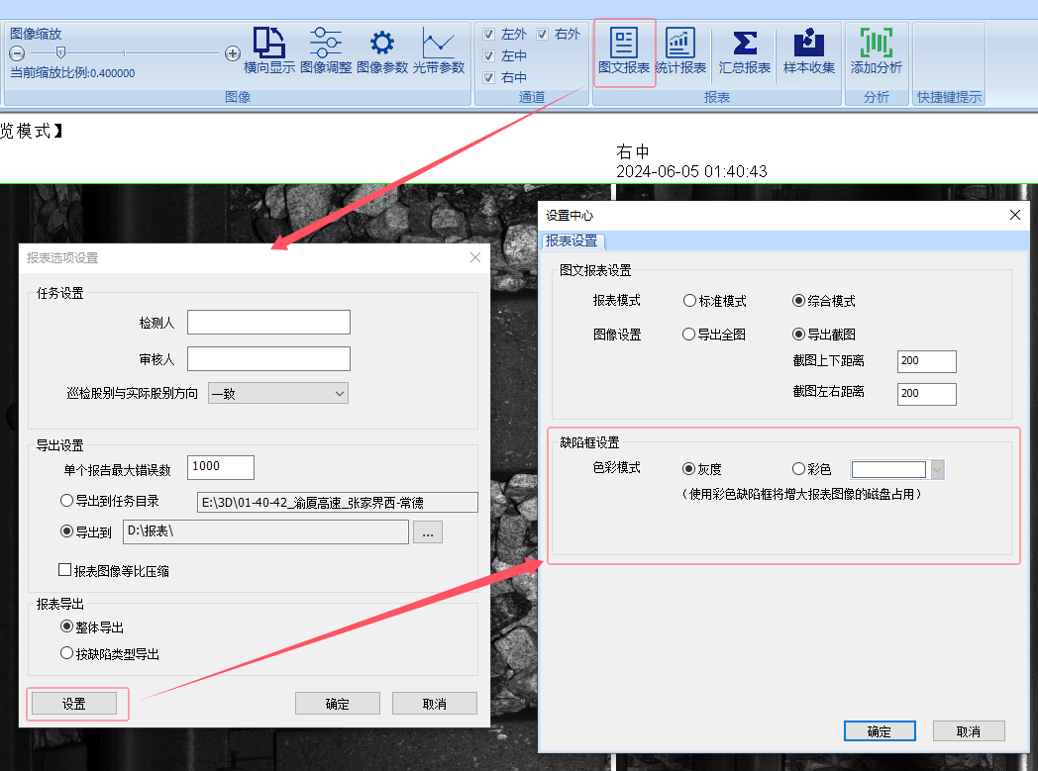
图 3.72 采集设置对话框

导出图文报表
导出报表，根据设置的色彩模式进行判断，如果是灰度模式，则渲染灰度缺陷框，调用报表模版导出图文报表；如果是擦色模式，则使用彩色渲染模式绘制缺陷框导出图文报表。
图 3.73 报表导出流程
彩色图文报表导出设计效果如下：
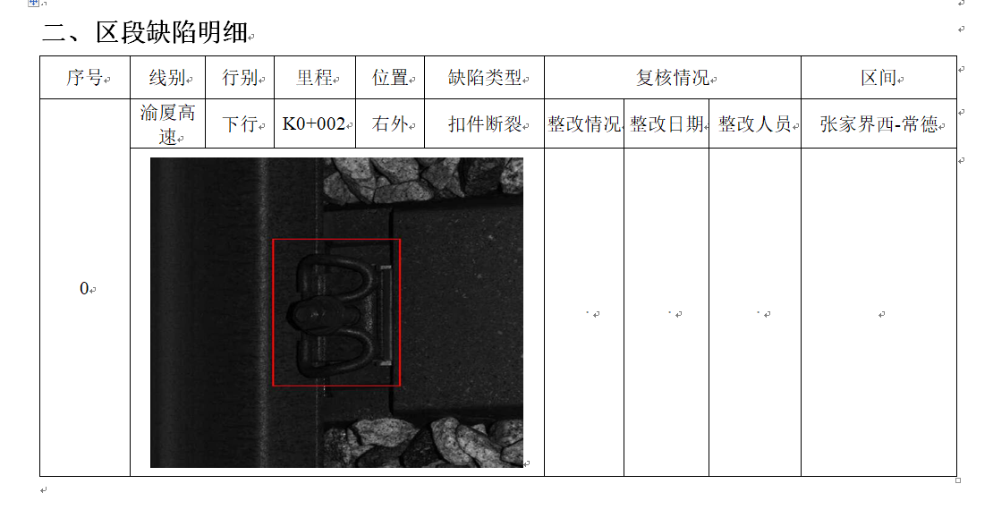

中英文适配
设置界面英文适配配置如下：
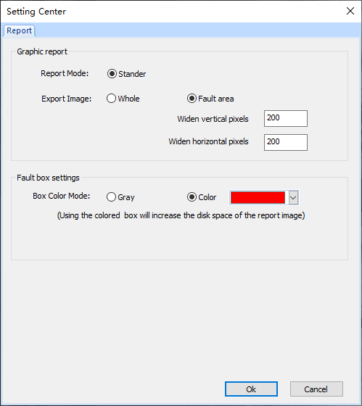
图 3.74文件夹格式
图文报表内容英文适配设计如下：
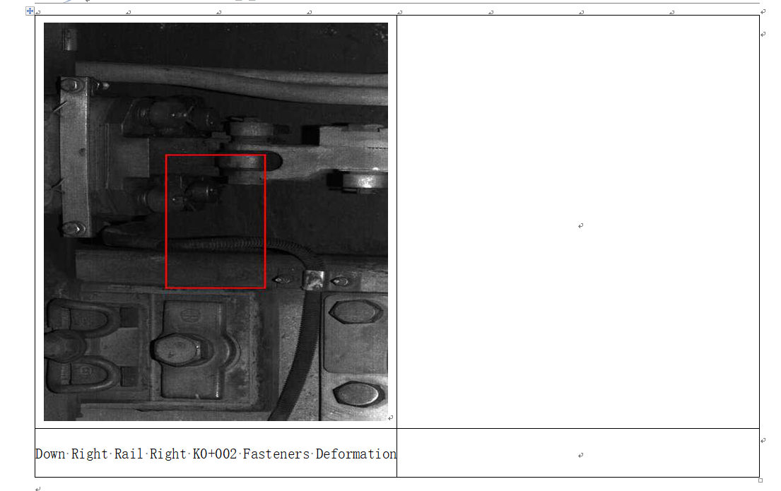
图 3.75 文件命名

